舰船点评护卫舰篇
在笔者出了舰船评级之后，很多小伙伴留言说希望能有简单的舰船点评，也有小伙伴对笔者排名提出质疑，认为不应该这么排，某某船的排名应该更高一些，那么今天我就来简单说说我排名的依据，当然也只是个人意见仅供参考。
我们先来点评一下护卫舰，还是跟以前一样，只讨论基础型号，很多舰船的子型号由于笔者也没有收集到，所以没办法客观的进行排名，希望大家理解。
- S+级
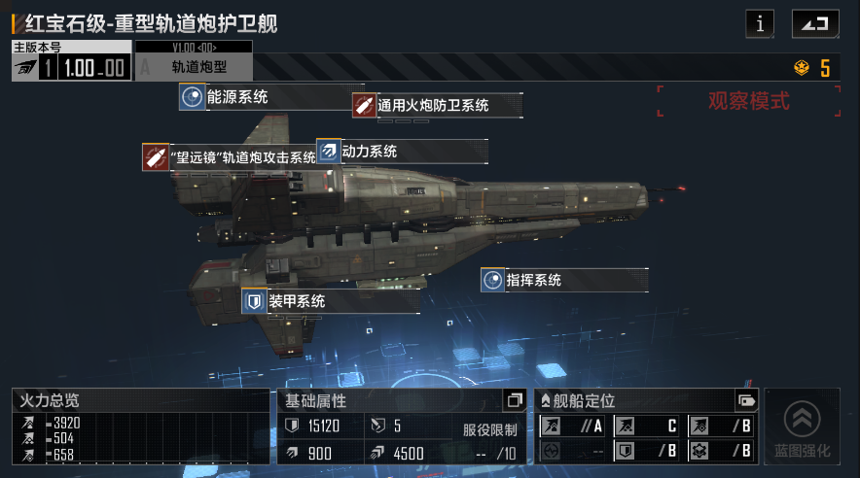
很多玩家对笔者把他排第一都有异议，没错他的初始数据确实不如刺水母，但是由于他的武器成长性与刺水母的无人机不同，调校满之后伤害反超刺水母，经过笔者实测，同一场战斗中，同时派出10艘刺水母和10艘红宝石，红宝石的总伤害大于刺水母，而且由于红宝石的血量比刺水母高不少，因此生存能力也优于刺水母。所以红宝石级重型轨道炮护卫舰是当之无愧的护卫舰之王。
- S级
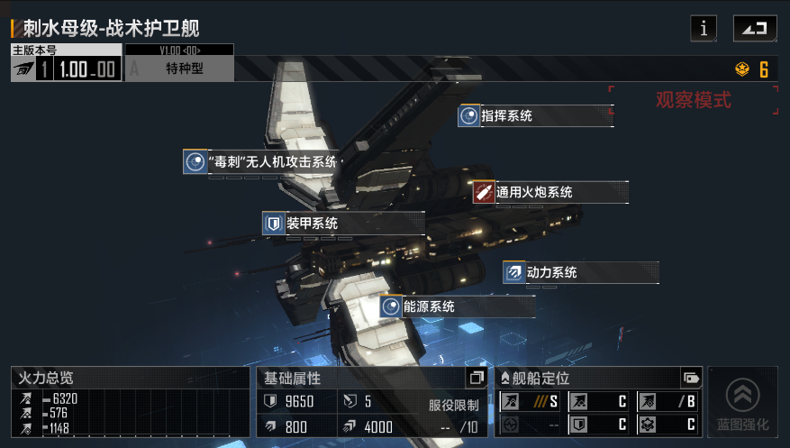
刺水母级战术护卫舰的武器为能量伤害，攻击时无视舰船物理护甲，只受能量护盾减免，这使得它在游戏初期是当之无愧的输出之王，也是它最大的优势，但是由于无人机武器不可调校的特性，随着游戏的进行，红宝石的伤害逐渐超越了它。他的策略技能专门针对航空母舰，玩家们可以根据这个特点来灵活使用它，综上所述，刺水母级战术护卫舰只能屈居第二。

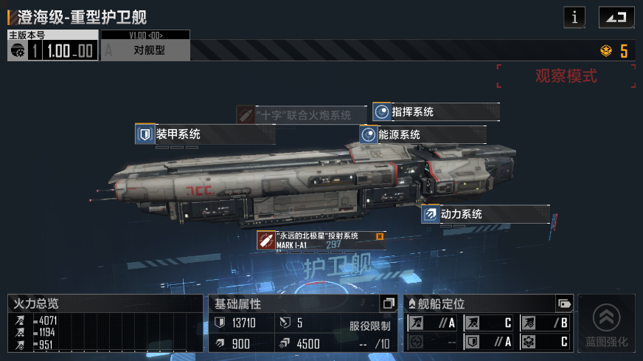
澄海级重型护卫舰，武器的伤害非常不错，但由于冷却时间较长，略逊与红宝石和刺水母。由于主武器战斗列表中没有小型舰船，因此在对抗小型舰船时能力略有不足。但鉴于武器可以调校，成长性不错。故和刺水母并列为S级

- A级
笔者的列表中A级的护卫舰并不存在，因为其他所有的护卫舰和上面三艘比起来，差距不是一点点，至少差了一个级别。因此A级护卫舰暂时空缺。

- B级
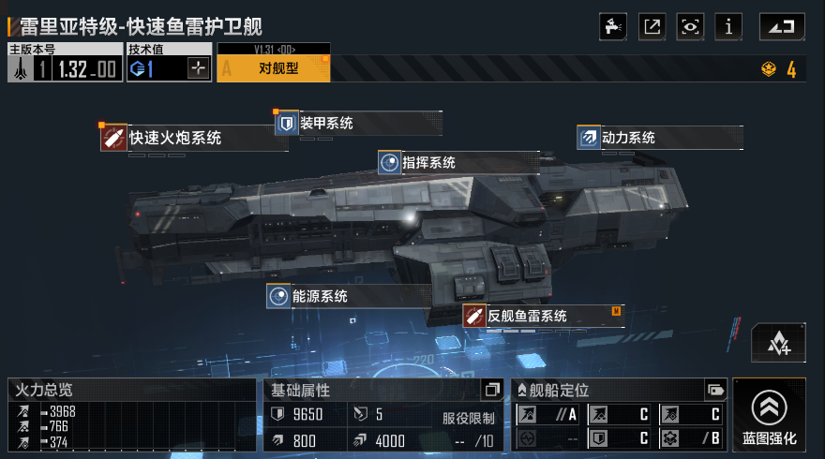
雷里亚特级快速鱼雷护卫舰，虽然游戏内评级对舰数据是A，但是由于它的武器单发伤害太低只有40点，在游戏后期玩家以巡洋舰为主力时，他就无法击穿对方的护甲了，因此到了游戏后期，也就是他退役的时候。

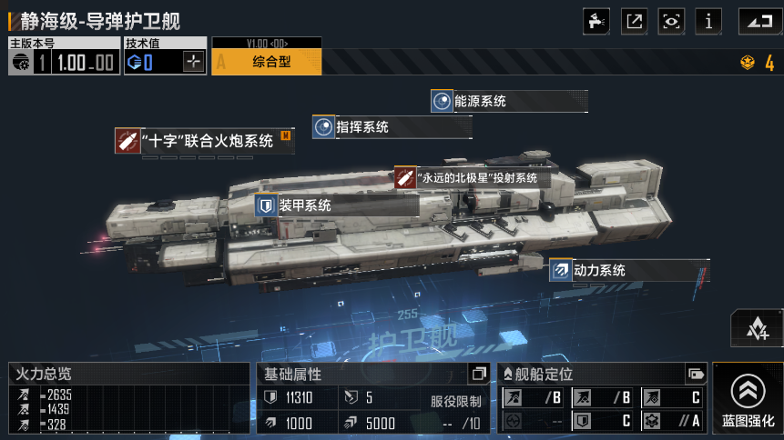
静海级导弹护卫舰，游戏内面板数据对舰对空都是B级，但是跟雷里亚特一样，因为武器单发伤害过低的原因，到了游戏后期就没了用武之地，虽然对空火力还行，但是由于本游戏中，除了战机和护航艇外，所有的对空火力都为被动反击型，无法主动攻击，因此用处不大。

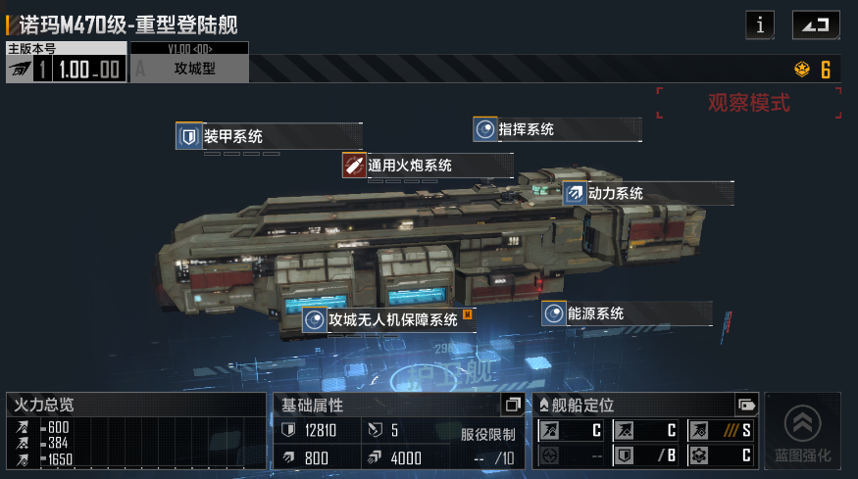
诺玛M470级重型登陆舰，游戏内评价攻城S，但是本游戏攻城时需要先和城防舰队交战，清完舰队之后才能攻击城市本体，想想看，城防舰队都被全灭了，拿下这个城只不过是时间问题，攻城数据再华丽，又有什么用呢？因此在PVE战斗中，它基本发挥不了什么作用。
但是在PVP战斗中，他可以凭借自己较高的移动速度，专门偷袭敌人后方的前哨站，采矿平台等建筑，打了就跑，敌人还追不上，能起到一些骚扰作用。总的来说这款战舰作用仅限于PVP骚扰敌人后方，作用也比较局限。

- C级
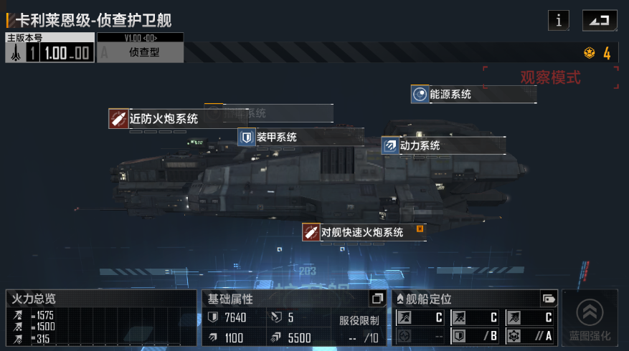
卡利莱恩级侦查护卫舰，游戏里全部C级的评价，笔者完全想不到他存在的意义，伤害伤害不行，做炮灰，人口需求还比FG300高，也比FG300贵，侦查探路也用不上，免费的FG300侦查型不香么？

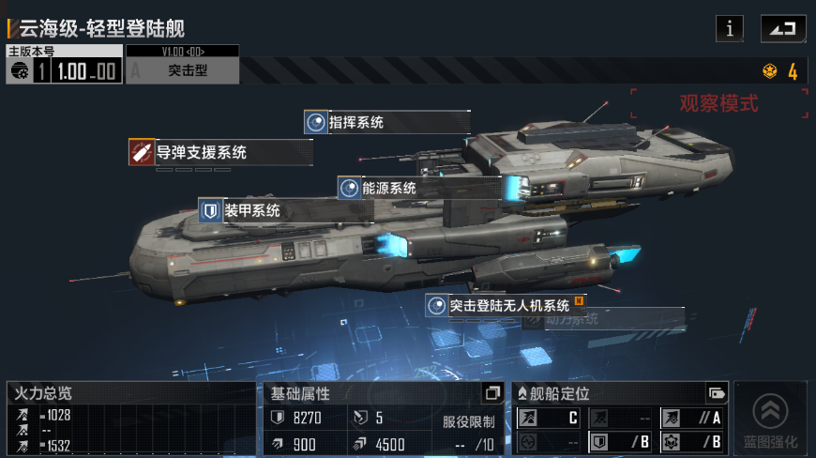
云海级轻型登陆舰，攻城属性A，但是不如诺玛，因此唯一的作用就是跟诺玛一起在PVP战斗中，骚扰敌人后方建筑。

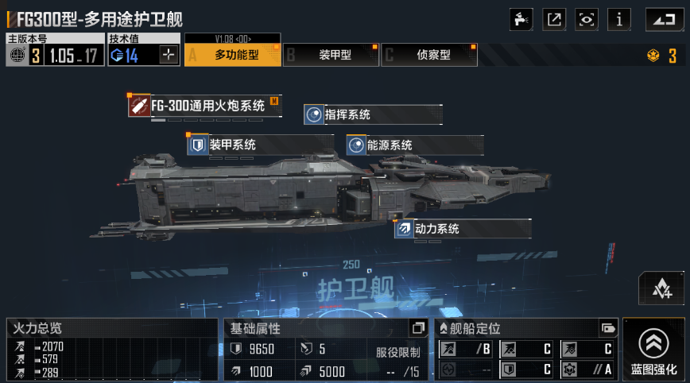
FG300型，他有三个子型号，多功能型，装甲型和侦查型，多功能型在游戏初期，伤害尚可，可以陪伴玩家度过游戏初期，装甲型在游戏初期也是不错的肉盾。侦察型可以从游戏初期一直用到游戏后期，用来跑图侦查的不二人选。更可贵的是，每种型号都能服役15艘，而且造价低廉，因此即使在游戏后期，满编45艘FG300也是优秀的炮灰，能吸收大量伤害。FG300永远的神！！

好啦，本期的攻略就到这里，希望能帮助到大家。我是柯聪梦咚，大家在游戏里遇到的问题都可以私信咨询我。我会一一为大家解答。

